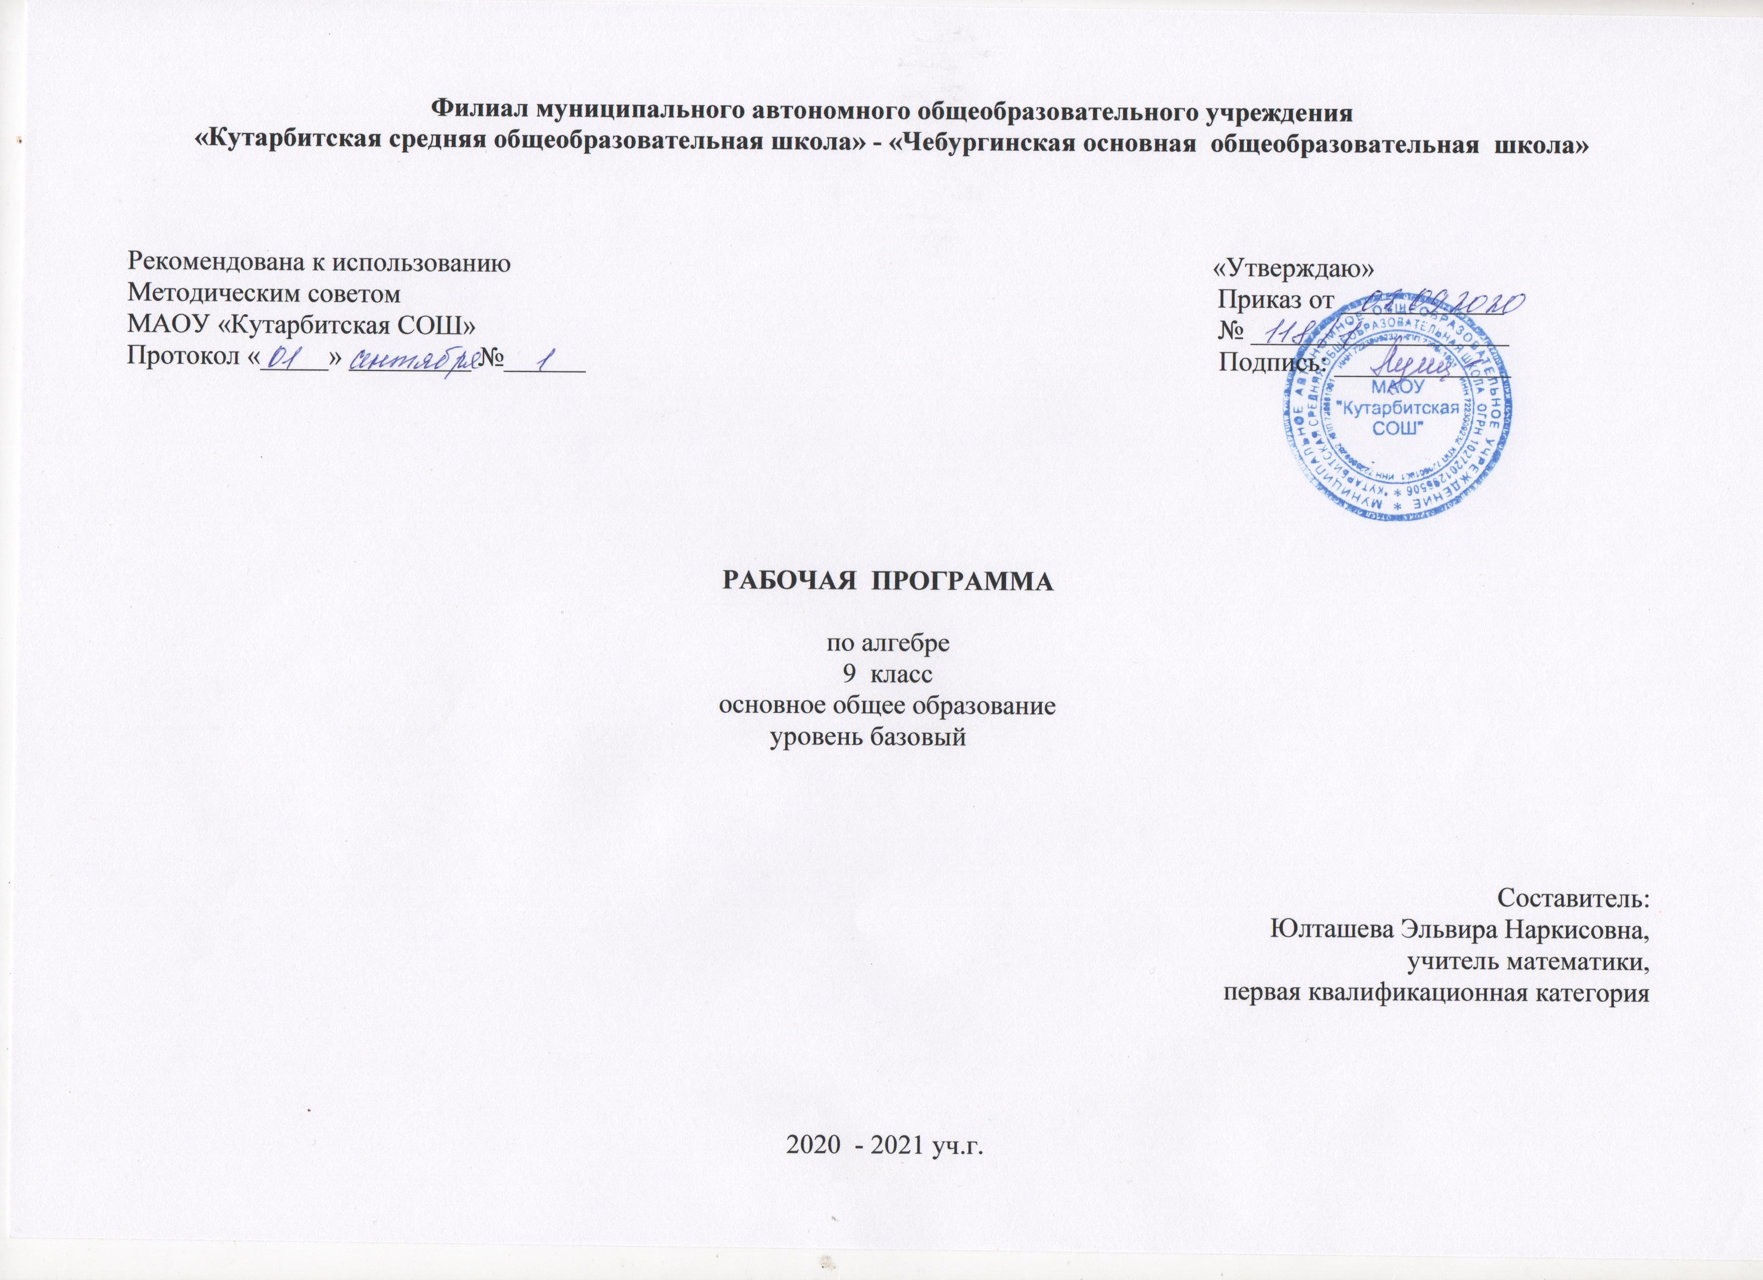
1. Планируемые результаты освоение учебного предмета
Изучение алгебры по данной программе способствует формированию у учащихся личностных, метапредметных и предметных результатов обучения, соответствующих требованиям федерального государственного образовательного стандарта основного общего образования.
Личностные результаты:
- воспитание российской гражданской идентичности: патриотизма, уважения к Отечеству, осознания вклада отечественных учёных в развитие мировой науки;
- ответственное отношение к учению, готовность и способность обучающихся к саморазвитию и самообразованию на основе мотивации к обучению и познанию;
- осознанный выбор и построение дальнейшей индивидуальной траектории образования на базе ориентировки в мире профессий и профессиональных предпочтений с учётом устойчивых познавательных интересов, а также на основе формирования уважительного отношения к труду, развитие опыта участия в социально значимом труде;
- умение контролировать процесс и результат учебной и математической деятельности;
- критичность мышления, инициатива, находчивость, активность при решении математических задач.
Метапредметные результаты:
  - умение самостоятельно определять цели своего обучения, ставить и формулировать для себя новые задачи в учёбе, развивать мотивы и интересы своей познавательной деятельности;
  - умение соотносить свои действия с планируемыми результатами, осуществлять контроль своей деятельности в процессе достижения результата, определять способы действий в рамках предложенных условий и требований, корректировать свои действия в соответствии с изменяющейся ситуацией;
  - умение определять понятия, создавать обобщения, устанавливать аналогии, классифицировать, самостоятельно выбирать основания и критерии для классификации;
  - умение устанавливать причинно-следственные связи, строить логическое рассуждение, умозаключение (индуктивное, дедуктивное и по аналогии) и делать выводы;
  - развитие компетентности в области использования ин- формационно-коммуникационных технологий;
  - первоначальные представления об идеях и о методах математики как об универсальном языке науки и техники, о средстве моделирования явлений и процессов;
  - умение видеть математическую задачу в контексте проблемной ситуации в других дисциплинах, в окружающей жизни;
  - умение находить в различных источниках информацию, необходимую для решения математических задач, и представлять её в понятной форме, принимать решение в условиях неполной или избыточной, точной или вероятностной информации;
  - умение понимать и использовать математические средства наглядности (графики, таблицы, схемы и др.) для иллюстрации, интерпретации, аргументации;
    - умение выдвигать гипотезы при решении задачи, понимать необходимость их проверки;
    - понимание сущности алгоритмических предписаний и умение действовать в соответствии с предложенным алгоритмом.

Предметные результаты:
1) формирование представлений о математике как о методе познания действительности, позволяющем описывать и изучать реальные процессы и явления:
- осознание роли математики в развитии России и мира;
- возможность привести примеры из отечественной и всемирной истории математических открытий и их авторов;
2) развитие умений работать с учебным математическим текстом (анализировать, извлекать необходимую информацию), точно и грамотно выражать свои мысли с применением математической терминологии и символики, проводить классификации, логические обоснования, доказательства математических утверждений:
-оперирование понятиями: множество, элемент множества, подмножество, принадлежность, нахождение пересечения, объединения подмножества в простейших ситуациях;
-составление плана решения задачи, выделение этапов ее решения, интерпретация вычислительных результатов в задаче, исследование полученного решения задачи;
-решение логических задач;
3) овладение символьным языком алгебры, приемами выполнения тождественных преобразований выражений, решения уравнений, систем уравнений, неравенств и систем неравенств; умения моделировать реальные ситуации на языке алгебры, исследовать построенные модели с использованием аппарата алгебры, интерпретировать полученный результат:
выполнение несложных преобразований для вычисления значений числовых выражений, содержащих степени с натуральным показателем, степени с целым отрицательным показателем;
выполнение несложных преобразований целых, дробно рациональных выражений и выражений с квадратными корнями; раскрывать скобки, приводить подобные слагаемые, использовать формулы сокращенного умножения;
решение линейных и квадратных уравнений и неравенств, уравнений и неравенств, сводящихся к линейным или квадратным, систем уравнений и неравенств, изображение решений неравенств и их систем на числовой прямой;
4) овладение системой функциональных понятий, развитие умения использовать функционально-графические представления для решения различных математических задач, для описания и анализа реальных зависимостей:
определение положения точки по ее координатам, координаты точки по ее положению на плоскости;
нахождение по графику значений функции, области определения, множества значений, нулей функции, промежутков знакопостоянства, промежутков возрастания и убывания, наибольшего и наименьшего значения функции;
построение графика линейной и квадратичной функций;
оперирование на базовом уровне понятиями: последовательность, арифметическая прогрессия, геометрическая прогрессия;
использование свойств линейной и квадратичной функций и их графиков при решении задач из других учебных предметов;
5) овладение простейшими способами представления и анализа статистических данных; формирование представлений о статистических закономерностях в реальном мире и о различных способах их изучения, о простейших вероятностных моделях; развитие умений извлекать информацию, представленную в таблицах, на диаграммах, графиках, описывать и анализировать массивы числовых данных с помощью подходящих статистических характеристик, использовать понимание вероятностных свойств окружающих явлений при принятии решений:
формирование представления о статистических характеристиках, вероятности случайного события;
решение простейших комбинаторных задач;
определение основных статистических характеристик числовых наборов;
оценивание и вычисление вероятности события в простейших случаях;
наличие представления о роли практически достоверных и маловероятных событий, о роли закона больших чисел в массовых явлениях;
умение сравнивать основные статистические характеристики, полученные в процессе решения прикладной задачи, изучения реального явления;

- Тематическое планирование с указанием количества часов, отводимых на освоение каждой темы.

раздел | Тема урока | Количество часов
ПОВТОРЕНИЕ |  | 5 часов
 | Повторение по теме  «Линейная функция. Свойства и график». | 1
 | Повторение по теме «Квадратные корни. Степени». | 1
 | Повторение по теме «Квадратные уравнения» | 1
 | Решение задач по теме «Линейные неравенства. Системы неравенств». | 1
 | Входная контрольная работа№1 | 1
КВАДРАТИЧНАЯ ФУНКЦИЯ |  | 22 часа
 | Работа над ошибками. Функция. График функции. | 1
 | Область определения и область значений функции. | 1
 | Свойства функций. | 1
 | Возрастание и убывание функций | 1
 | Свойства и графики основных функций | 1
 | Квадратный трёхчлен | 1
 | Квадратный трёхчлен и его корни | 1
 | Разложение квадратного трёхчлена на множители | 1
 | Повторение и обобщение по теме «Функция. Квадратный трехчлен» | 1
 | Контрольная работа №2 по теме «Понятие функции» | 1
 | Работа над ошибками  Функция y = ax², её свойства и график | 1
 | Построение графика функции y = ax² | 1
 | Графики функций  y = ax² + n | 1
 | Графики функций  y = a(x – m)² | 1
 | Построение и исследование графиков функций  y = ax² + n и  y = a(x – m)² | 1
 | Квадратичная функция и её график | 1
 | Построение графика квадратичной функции | 1
 | Зачёт по теме «Квадратичная функция и её график» | 1
 | Свойства и график функции y = x^{n} | 1
 | Контрольная работа №3 по теме «Квадратичная функция»  Корень n – й степени | 1
 | Работа над ошибками.  Степень с рациональным показателем | 1
 | Степенная функция | 1
УРАВНЕНИЯ И НЕРАВЕНСТВА С ОДНОЙ ПЕРЕМЕННОЙ |  | 14 часов
 | Целое уравнение и его корни | 1
 | Решение целых уравнений | 1
 | Решение целых уравнений | 1
 | Уравнения, приводимые к квадратным. | 1
 | Некоторые приёмы решения целых уравнений | 1
 | Дробные рациональные уравнения | 1
 | Решение дробных рациональных уравнений | 1
 | Некоторые приемы решения дробных рациональных уравнений | 1
 | Неравенства второй степени с одной переменной | 1
 | Решение неравенств второй степени с одной переменной | 1
 | Метод интервалов | 1
 | Решение неравенств методом интервалов | 1
 | Обобщающий урок по теме «Уравнения и неравенства с одной переменной» | 1
 | Контрольная работа №4 по теме «Уравнения и неравенства с одной переменной» | 1
УРАВНЕНИЯ И НЕРАВЕНСТВА С ДВУМЯ ПЕРЕМЕННЫМИ |  | 17 часов
 | Работа над ошибками Уравнение с двумя переменными и его график | 1
 | Решение уравнений с двумя переменными | 1
 | Графический способ решения систем уравнений | 1
 | Решение систем уравнений второй степени | 1
 | Решение систем уравнений второй степени подстановкой | 1
 | Решение систем уравнений второй степени сложения | 1
 | Некоторые приёмы решения систем уравнений второй степени | 1
 | Решение задач с помощью систем уравнений второй степени | 1
 | Решение задач с помощью систем уравнений второй степени | 1
 | Решение задач с помощью систем уравнений второй степени | 1
 | Решение задач с помощью систем уравнений второй степени | 1
 | Неравенства с двумя переменными | 1
 | Решение неравенств с двумя переменными | 1
 | Системы неравенств с двумя переменными | 1
 | Некоторые приёмы решения систем уравнений второй степени с двумя переменными | 1
 | Обобщающий урок по теме «Уравнения и неравенства с двумя переменными» | 1
 | Контрольная работа №5 по теме «Уравнения и неравенства с двумя переменными» | 1
АРИФМЕТИЧЕСКАЯ И ГЕОМЕТРИЧЕСКАЯ ПРОГРЕССИИ |  | 15 часов
 | Работа над ошибками Последовательности | 1
 | Определение арифметической прогрессии. | 1
 | Формула  n – го члена арифметической прогрессии | 1
 | Формулы  n – го члена арифметической прогрессии при решении задач | 1
 | Формула суммы n первых членов арифметической прогрессии | 1
 | Формула суммы n первых членов арифметической прогрессии. Решение задач | 1
 | Обобщающий урок по теме «Прогрессии» | 1
 | Контрольная работа №6 по теме «Арифметическая прогрессия» | 1
 | Работа над ошибками  Определение геометрической прогрессии. | 1
 | Формула  n – го члена геометрической прогрессии | 1
 | Формула  n – го члена геометрической прогрессии. Решение задач по теме | 1
 | Формула суммы n первых членов геометрической прогрессии | 1
 | Бесконечно убывающая геометрическая прогрессия и сумма ее членов | 1
 | Обобщающий урок по теме «Прогрессии» | 1
 | Контрольная работа №7 по теме «Геометрическая прогрессия» | 1
ЭЛЕМЕНТЫ КОМБИНАТОРИКИ И ТЕОРИИ ВЕРОЯТНОСТЕЙ |  | 13 часов
 | Работа над ошибками  Примеры комбинаторных задач | 1
 | Решение комбинаторных задач | 1
 | Перестановки | 1
 | Решение простейших задач по теме Перестановки | 1
 | Размещения | 1
 | Решение простейших задач по теме Размещения | 1
 | Сочетания | 1
 | Решение простейших задач по теме Сочетания | 1
 | Начальные сведения из теории вероятностей. Относительная частота случайного события | 1
 | Относительная частота случайного события | 1
 | Вероятность равновозможных событий | 1
 | Обобщающий урок по теме «Элементы комбинаторики и теории вероятностей» | 1
 | Контрольная работа №8 по теме «Элементы комбинаторики и теории вероятностей» | 1
Повторение |  | 16 часов
 | Работа над ошибками  Повторение по теме Алгебраические дроби. Выполнение совместных действий с алгебраическими дробями. | 1
 | Повторение по теме Линейные, квадратные, рациональные уравнения и их системы | 1
 | Решение задач с помощью уравнений | 1
 | Решение задач с помощью систем уравнений. | 1
 | Функции и графики. | 1
 | Неравенства с одним неизвестным и их свойства. Числовые промежутки. | 1
 | Системы неравенств | 1
 | Стандартный вид числа. Модуль числа | 1
 | Свойства степеней с рациональным показателем. | 1
 | Арифметические корни. | 1
 | Прогрессии. | 1
 | Элементы комбинаторики и теории вероятностей. | 1
 | Подготовка к итоговой контрольной работе. | 1
 | Итоговая контрольная работа №9 | 1
 | Работа над ошибками итоговой контрольной работы | 1
 | Обобщающее повторение курса 9 класса | 1

